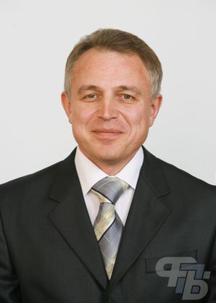
ОРДА МИХАИЛ СЕРГЕЕВИЧ Председатель
Федерации профсоюзов Беларуси

КОНТАКТЫ
220126, Минск, пр. Победителей, 21
Тел: +375 17 203 90 31 Факс: +375 17 210 43 37
E-mail: contact@fpb.by
Юридическая консультация Время работы:
+375 17 203 94 62 Пн-чт: 08.30–17.30
+375 17 203 96 14 Пт: 08.30–16.15

Сайт: https://1prof.by

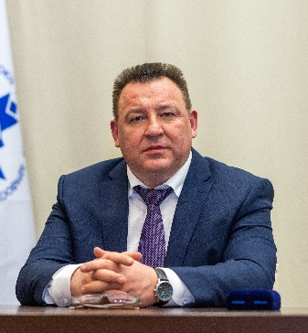
ШИЛО ВЯЧЕСЛАВ ДМИТРИЕВИЧ
Председатель
Республиканского комитета
Белорусского профсоюза
работников здравоохранения

КОНТАКТЫ
220126, г. Минск, пр. Победителей, 21 (каб.1414)
Тел: + 375 17 203 83 37
E-mail: profmed@profmed.by
Сайт: https://profmed.1prof.by

